**Oefeningenles 4:**

*Rotatievectoren Impulsmomenten*

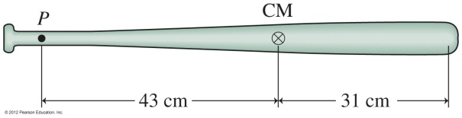11.40 Het traagheidsmoment van een houten baseball bat voor rotatie rond een as door zijn massacentrum is 0.048 kg m². Een speler slaat met de bat van 930 g zodanig dat het uiteinde beweegt met een snelheid van 47 m/s. Bepaal het impulsmoment rond het rotatiepunt P

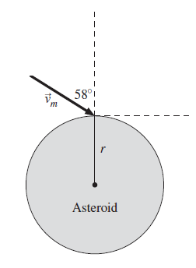

11.54 Een uniforme massieve bolvormige asteroïde van 1.2 x 1013 kg met een straal van 1.0 km draait rond zijn as met een periode van 4.3 u. Een meteoroïde die zich in het equatoriale vlak beweegt van de asteroïde (dit verzekert dat hun impulsmomenten via dezelfde as gericht zijn) crasht in op de evenaar onder een hoek van 58 ° met de verticale. De snelheid van de meteoroïde is 8.4 km/s en de meteoroïde boort zich vast in het oppervlakte van de asteroïde. Als de omwentelingstijd na de impact 3.9 u bedraagt, wat is dan de massa van de meteoroïde?

*Statisch evenwicht*

Extra: Een 20,0 m lange plank met een gewicht van 650 N rust op de muren A en B.

1. Bepaal het maximale gewicht van een persoon die naar het uiteinde D kan lopen zonder dat de plank kantelt.
2. Bepaal de krachten die de muren A en B uitoefenen op de plank wanneer deze persoon zich bevindt bij D.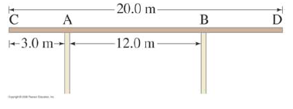

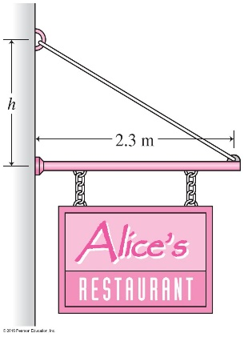12.34 Een uithangbord van een restaurant moet opgehangen worden zoals getoond in de figuur. Het bord zelf heeft een massa van 51 kg en wordt symmetrisch aan een staaf gehangen die 8.0 kg weegt en 2.3 m lang is. De staaf hangt aan de muur vast door middel van een pivotpunt terwijl het andere uiteinde gefixeerd wordt door een kabel die een maximale trekkracht van 755 N aankan.

1. Op welke hoogte h moet de kabel minstens vastgemaakt worden opdat het bord zal blijven hangen?
2. Bepaal de normaalkracht (grootte en richting) die door het pivotpunt op de staaf wordt uitgeoefend.

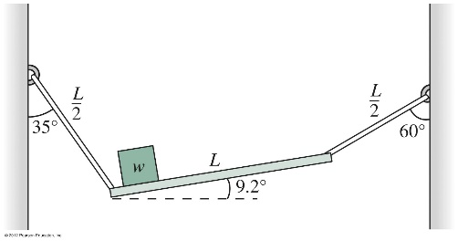12.31 Een balk met lengte L en gewicht W hangt met behulp van twee touwen tussen twee muren. De lengte van elk touw is L/2. Een gewicht *w* wordt op het uiterste van het linkse uiteinde van de balk geplaatst (volledig op het uiteinde in tegenstelling tot de figuur). Zoek het gewicht *w* in termen van W.

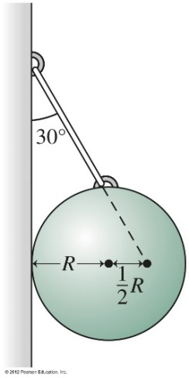12.26 Bereken de kleinste wrijvingscoëfficiënt tussen de bol en de muur die de bol zal beletten te slippen.